Helse- og oppvekstfag
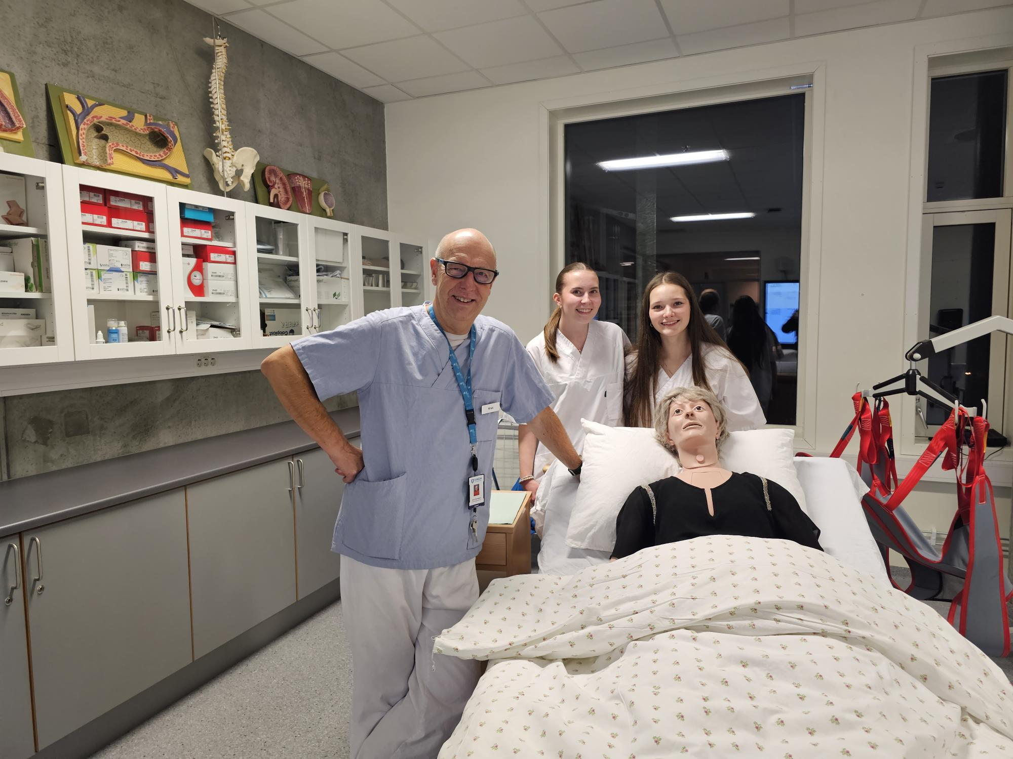 | 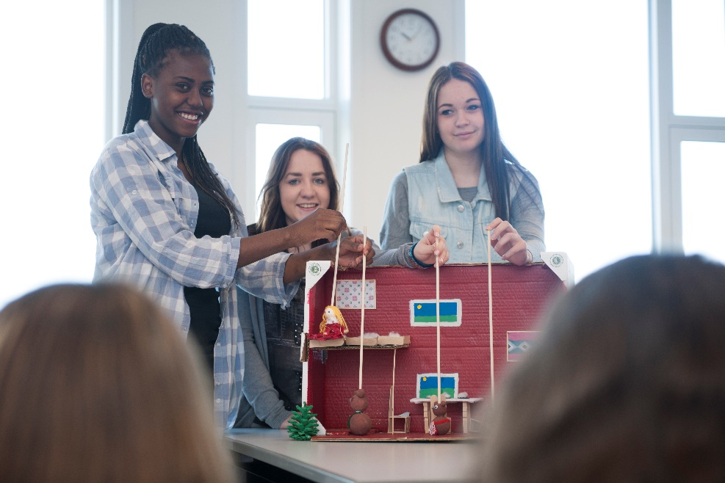
- Innhold:
  - Utdanningsmuligheter innen fagutdanningene for Barne- og ungdomsfagarbeider og Helsefagarbeider
  - 4-årig løp fagbrev i Helsearbeiderfaget med studiekompetanse
  - Aktiviteter som viser fagområdene på praksisrom
  - Informasjon om fag og organisering av skole og praksis

- Elevene må ha med seg:
Godt humør!

- Kontaktperson:
  - Områdeleder Marie Mugaas
  - Telefon 41441945

